MEM/MSE 9000 BİTİRME ÇALIŞMASI/GRADUATION PROJECT, Grup No: /Group No:
BAŞLIK
Öğrenci Adı-Soy Adı (Numarası) /Student Name-Surname (Number)
Danışman/Advisor: Öğretim Üyesi….
Özet
Özet 250 kelimeyi geçmemelidir. Özet 250 kelimeyi geçmemelidir. Özet 250 kelimeyi geçmemelidir. Özet 250 kelimeyi geçmemelidir. Özet 250 kelimeyi geçmemelidir. Özet 250 kelimeyi geçmemelidir. Özet 250 kelimeyi geçmemelidir. Özet 250 kelimeyi geçmemelidir. Özet 250 kelimeyi geçmemelidir. Özet 250 kelimeyi geçmemelidir. Özet 250 kelimeyi geçmemelidir. Özet 250 kelimeyi geçmemelidir. Özet 250 kelimeyi geçmemelidir. Özet 250 kelimeyi geçmemelidir. Özet 250 kelimeyi geçmemelidir. Özet 250 kelimeyi geçmemelidir. Özet 250 kelimeyi geçmemelidir. Özet 250 kelimeyi geçmemelidir. Özet 250 kelimeyi geçmemelidir. Özet 250 kelimeyi geçmemelidir. Özet 250 kelimeyi geçmemelidir. Özet 250 kelimeyi geçmemelidir. Özet 250 kelimeyi geçmemelidir. Özet 250 kelimeyi geçmemelidir. Özet 250 kelimeyi geçmemelidir. Özet 250 kelimeyi geçmemelidir. Özet 250 kelimeyi geçmemelidir. Özet 250 kelimeyi geçmemelidir. Özet 250 kelimeyi geçmemelidir. Özet 250 kelimeyi geçmemelidir. Özet 250 kelimeyi geçmemelidir. Özet 250 kelimeyi geçmemelidir. Özet 250 kelimeyi geçmemelidir. Özet 250 kelimeyi geçmemelidir. Özet 250 kelimeyi geçmemelidir. Özet 250 kelimeyi geçmemelidir. Özet 250 kelimeyi geçmemelidir. Özet 250 kelimeyi geçmemelidir. Özet 250 kelimeyi geçmemelidir. Özet 250 kelimeyi geçmemelidir. Özet 250 kelimeyi geçmemelidir. Özet 250 kelimeyi geçmemelidir. Özet 250 kelimeyi geçmemelidir. Özet 250 kelimeyi geçmemelidir. Özet 250 kelimeyi geçmemelidir. Özet 250 kelimeyi geçmemelidir. Özet 250 kelimeyi geçmemelidir. Özet 250 kelimeyi geçmemelidir. Özet 250 kelimeyi geçmemelidir. Özet 250 kelimeyi geçmemelidir. Özet 250 kelimeyi geçmemelidir. Özet 250 kelimeyi geçmemelidir. Özet 250 kelimeyi geçmemelidir. Özet 250 kelimeyi geçmemelidir. Özet 250 kelimeyi geçmemelidir. Özet 250 kelimeyi geçmemelidir. Özet 250 kelimeyi geçmemelidir. Özet 250 kelimeyi geçmemelidir. Özet 250 kelimeyi geçmemelidir. Özet 250 kelimeyi geçmemelidir. Özet 250 kelimeyi geçmemelidir. Özet 250 kelimeyi geçmemelidir.

Anahtar kelimeler: Beş adet anahtar kelime sınırı bulunmaktadır.

TITLE

Abstract
The abstract should not exceed 250 words. The abstract should not exceed 250 words. The abstract should not exceed 250 words. The abstract should not exceed 250 words. The abstract should not exceed 250 words. The abstract should not exceed 250 words. The abstract should not exceed 250 words. The abstract should not exceed 250 words. The abstract should not exceed 250 words. The abstract should not exceed 250 words. The abstract should not exceed 250 words. The abstract should not exceed 250 words. The abstract should not exceed 250 words. The abstract should not exceed 250 words. The abstract should not exceed 250 words. The abstract should not exceed 250 words. The abstract should not exceed 250 words. The abstract should not exceed 250 words. The abstract should not exceed 250 words. The abstract should not exceed 250 words. The abstract should not exceed 250 words. The abstract should not exceed 250 words. The abstract should not exceed 250 words. The abstract should not exceed 250 words. The abstract should not exceed 250 words. The abstract should not exceed 250 words. The abstract should not exceed 250 words. The abstract should not exceed 250 words. The abstract should not exceed 250 words. The abstract should not exceed 250 words. The abstract should not exceed 250 words. The abstract should not exceed 250 words. The abstract should not exceed 250 words. The abstract should not exceed 250 words. The abstract should not exceed 250 words. The abstract should not exceed 250 words.
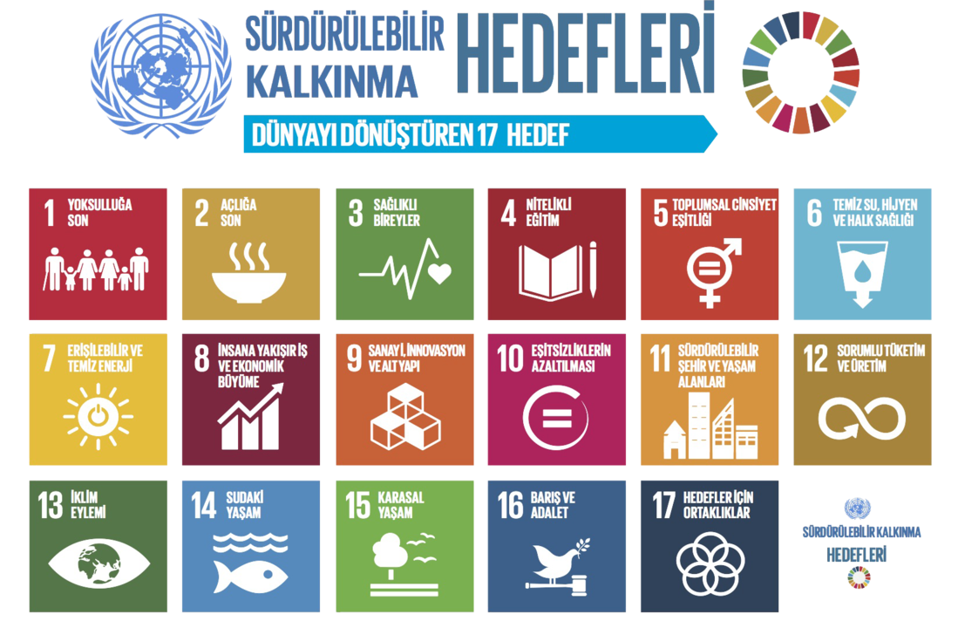
Keywords: There is a limit of five keywords.
Proje 17 farklı BM sürdürülebilir kalkınma amaçlarından en az birine hitap etmelidir. Katkı sağlanan amacın logosunu sunum şablonundan alarak bu metin kutusunu silerek özetlerinizin altına ekleyiniz. Örnekler yandadır.

